**HTNS - App Distribution(앱 배포)**

**개발자 표준 문서**

|  |  |
| --- | --- |
| Document Version:  문서 번호 : | 1.0 |
| 작성 일자: | 2019-01-17 |
| 작 성 자: | 전 영 학 |

Logistics Technical R&D Center

목차

1. 개요 4

1.1 목 적 4

1.2 주요 용어 4

1.3 Android & iOS 앱 등록 차이 4

2. ANDROID 앱 등록 및 배포 5

2.1 앱 등록 및 배포 5

2.1.1 등록 사이트 5

2.1.2 애플리케이션 만들기 5

2.1.3 앱 정보 > 스토어 등록정보 등록 7

2.1.4 앱 정보 > 콘텐츠 등급 등록 8

2.1.5 앱 정보 > 가격 및 배포 등록 9

2.1.6 출시 관리 > 앱 버전 등록 10

2.1.7 배포 12

3. IOS 앱 등록 및 배포 13

3.1 META DATA 등록 13

3.1.1 등록 사이트 13

3.1.2 App Store Connect > 나의 앱 등록 13

3.1.3 App Store 정보 > 앱 정보 등록 15

3.1.4 App Store > 가격 및 사용 가능 여부 등록 16

3.1.5 iOS 앱 > 상세 정보 등록 17

3.2 BINARY DATA 등록 20

3.2.1 ARCHIVE 20

3.3 APP 제출 및 심사 후 배포 22

3.3.1 제출 22

3.3.2 심사 후 배포 완료 23

4. 부록 24

4.1 Android App 등록 이슈 사항 및 해결방안 24

4.1.1 Release 버전 apk 생성 시 이슈 사항 24

4.1.2 App 등록 정보 시 이슈 사항 24

4.2 iOS App 등록 이슈 사항 및 해결방안 24

4.2.1 BINARY DATA (Archiving) 생성 시 이슈 사항 24

4.2.2 META DATA 생성 시 이슈 사항 24

제.개정 이력서

|  |  |  |  |  |
| --- | --- | --- | --- | --- |
| 버전 | 제.개정 일자 | 제.개정 페이지 및 내용 | 작성자 | 승인자 |
| 1.0 | 2019/01/17 | 제정 | 전영학 |  |
|  |  |  |  |  |
|  |  |  |  |  |
|  |  |  |  |  |
|  |  |  |  |  |
|  |  |  |  |  |
|  |  |  |  |  |
|  |  |  |  |  |
|  |  |  |  |  |
|  |  |  |  |  |
|  |  |  |  |  |
|  |  |  |  |  |
|  |  |  |  |  |
|  |  |  |  |  |
|  |  |  |  |  |
|  |  |  |  |  |
|  |  |  |  |  |
|  |  |  |  |  |
|  |  |  |  |  |
|  |  |  |  |  |
|  |  |  |  |  |
|  |  |  |  |  |
|  |  |  |  |  |
|  |  |  |  |  |
|  |  |  |  |  |
|  |  |  |  |  |
|  |  |  |  |  |
|  |  |  |  |  |
|  |  |  |  |  |
|  |  |  |  |  |
|  |  |  |  |  |

# 개요

## 목 적

본 개발자 가이드는 각각의 Mobile OS에 따른 Mobile App을 마켓에 등록 및 배포 과정을 기술한다.

(단, 각각의 OS 별 디바이스에서 어떠한 오류 및 버그가 없는 상태에서 테스트가 최종적으로 끝난 상태가 되어야 하며, 프로젝트 컴파일 등의 대한 기술은 제외한다.)

## 주요 용어

* **Android** : 오픈소스인 안드로이드 OS는 ‘인간을 닮은 인공적 존재’라는 뜻의 그리스 말에서 유래되었다. 휴대폰용 운영체제, 미들웨어, 응용프로그램을 한데 묶은 소프트웨어 플랫폼으로서 2007년 11월에 최초 공개되었다.

세계 각국의 이동통신 관련 회사 연합체인 '오픈 핸드셋 얼라이언스(OHA；Open Handset Alliance)'가 2007년 11월에 공개하였다. 실질적으로는 세계적 검색엔진 업체인 구글(Google)사가 작은 회사인 안드로이드사를 인수하여 개발하였으며, 따라서 '구글 안드로이드'라고도 한다.

* **iOS** : 애플이 개발 및 제공하는 임베디드 운영체제로, 아이폰, 아이팟터치, 아이패드, 애플 티비 등에 탑재되어 있다. 아이폰 오에스(iPhone OS)라는 이름이었으나, 2010년 6월 출시한 버전 4.0부터 iOS로 명칭을 변경하였다.
* **XCode** : 애플이 개발한 OS X의 개발 툴 모음이다.
* **VSCode(Visual Studio Code)** : 마이크로소프트가 마이크로소프트 윈도우, macOS, 리눅스용으로 개발한 소스 코드 편집기이다. 디버깅 지원과 Git 제어, 구문 강조 기능 등이 포함되어 있으며, 사용자가 편집기의 테마와 단축키, 설정 등을 수정할 수 있다.

## Android & iOS 앱 등록 차이

* iOS는 공식 사이트에서 앱에 대한 기본 정보를 등록해야 하는 “**META DATA**”와 XCode 상에서 실질적으로 앱 실행 정보가 압축된 “**BINARY DATA**” 두 개의 정보가 필요함.
* 앱 등록 시 구글의 “android” 와는 상반된 내용을 가짐.
  + Android : 앱 등록이 까다롭지 않고, App에 대한 평가는 사용자에게 맡김

그럼에 따라 배포되는 시간이 짧지만, 악성 및 불법 앱이 상대적으로 많음

* + iOS : 앱 등록 절차가 복잡하고, 심사가 까다로움

구글과는 반대로 애플에서 해당 앱에 대한 평가를 자체적으로 심의를 함.

해당 규정에 어긋나거나, 불필요하고, 의미 없는 앱은 심사 과정에서 Reject 함.

심의 과정이 길다 보니 앱 등록 후 배포되는 시간이 오래 걸림.

# ANDROID 앱 등록 및 배포

## 앱 등록 및 배포

### 등록 사이트

|  |  |
| --- | --- |
| URL | * 구글 플레이 콘솔 : <https://play.google.com/apps/publish/?hl=ko> |
| ID / PW | * *ID :* [*g1eissue@gmail.com*](mailto:g1eissue@gmail.com) * *PW : g1eissue,,1234* |

### 애플리케이션 만들기

* 우측 상단 [**애플리케이션]** 만들기 클릭

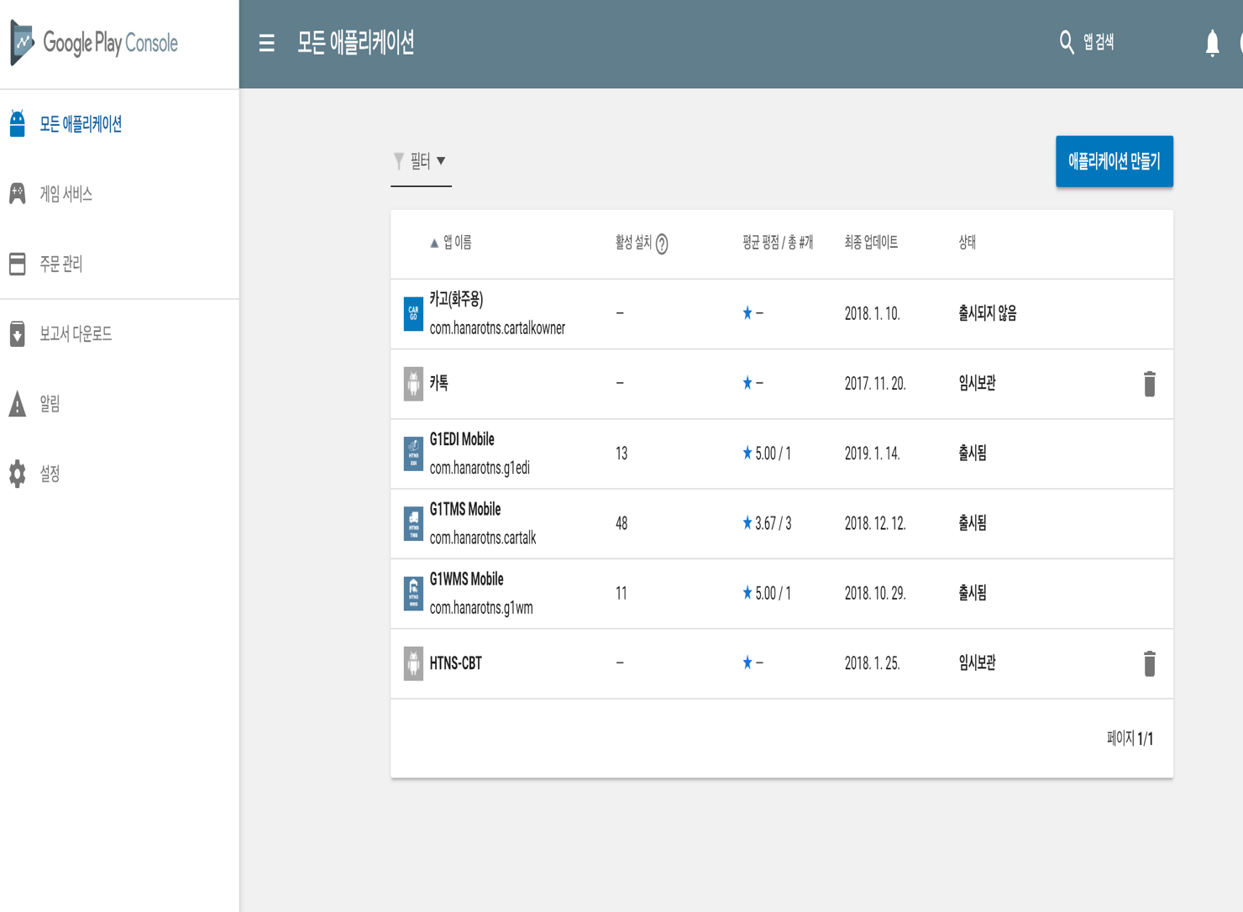

* **생성하고자 하는 APP 이름(제목) 설정**

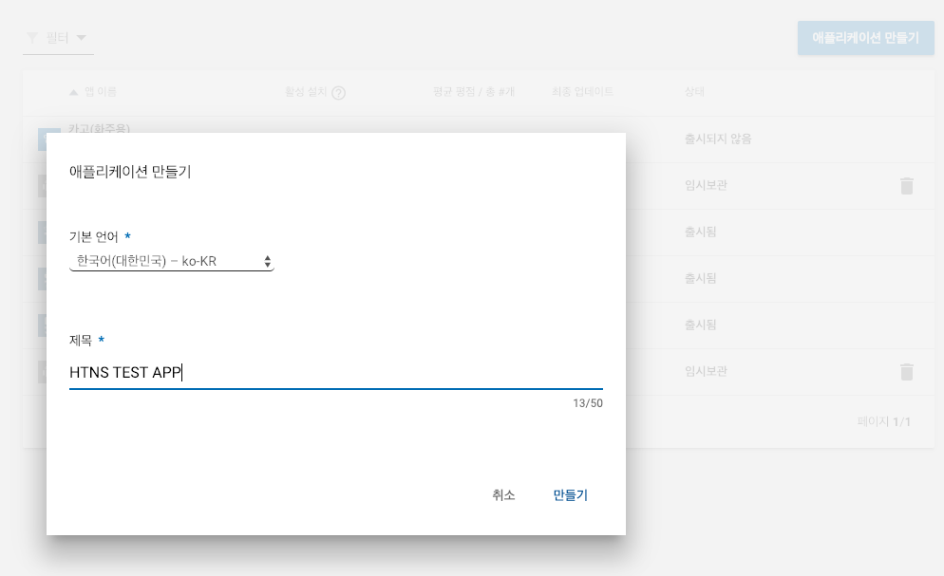

### 앱 정보 > 스토어 등록정보 등록

* **제목 :** 애플리케이션 만들기에서 미리 설정한 App 이름이 자동 생성
* **간단한 설명 :** App에 대한 간단한 설명 (한 줄 요약)
* **자세한 설명 :** Google Play 앱 검색 후 사용자들에게 보이는 내용이므로 자세히 기술
* **스크린 샷 등록 :** 휴대전화 탭만 등록, 최대 8장까지 등록 가능 (보통 3~5장 등록)
* **아이콘 이미지 등록** 
  + 고해상도 아이콘 : 512x512 사이즈
  + 그래픽 이미지 : 1024x500 사이즈
* **카테고리 등록**
  + 애플리케이션 유형 : [애플리케이션] 선택
  + 카테고리 : [비즈니스] 선택
  + 콘텐츠 등급 : [콘텐츠 등급(2.1.4) 하단에 상세 설명]
* **연락처 세부 정보**
  + 웹사이트 : [http://www.htns.com] 기입
  + 이메일 : [[cdyoo42@htns.com](mailto:cdyoo42@htns.com)] 기입
  + 전화 : [+82313770912] 기입
* **개인정보처리방침** : [<http://www.htns.com>] 기입
  + 단, [지금 개인정보처리방침 URL을 제출하지 않습니다. > 체크해제!]

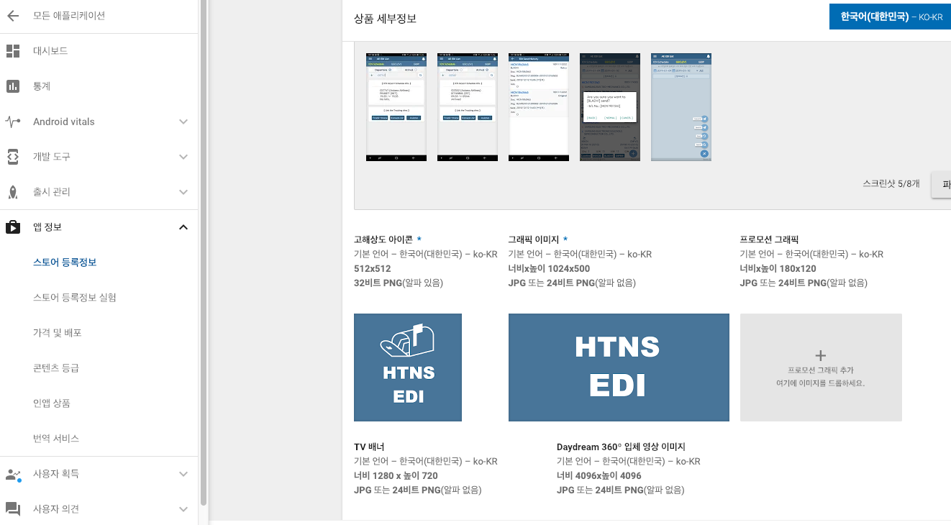

### 앱 정보 > 콘텐츠 등급 등록

* **설문지 작성 :** 등록하고자 하는 앱에 포함된 내용에 대해 설정 후 자동으로 등급이 산정

(가장 낮은 등급으로 설정됨)

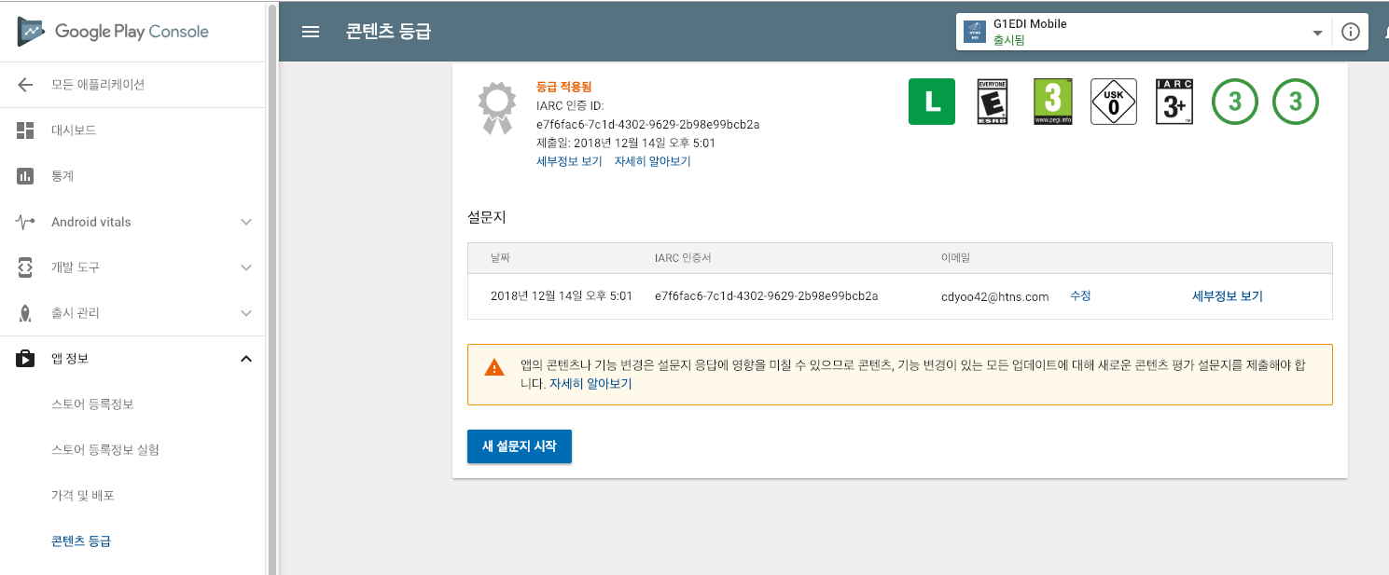

### 앱 정보 > 가격 및 배포 등록

* **배포 방법 선택** : [무료] 선택
* **앱 사용 가능 여부** : [출시] 선택
* **국가** : [국가 관리] > [대한민국] 선택
* **주로 어린이를 대상으로 하는 앱** : [아니오] 선택
* **광고 포함** : [아니오, 광고가 포함되어 있지 않습니다] 선택
* **그 외 하단 선택 옵션은 선택하지 않아도 됨(자동으로 선택된 기본 선택 값 유지 바람)**

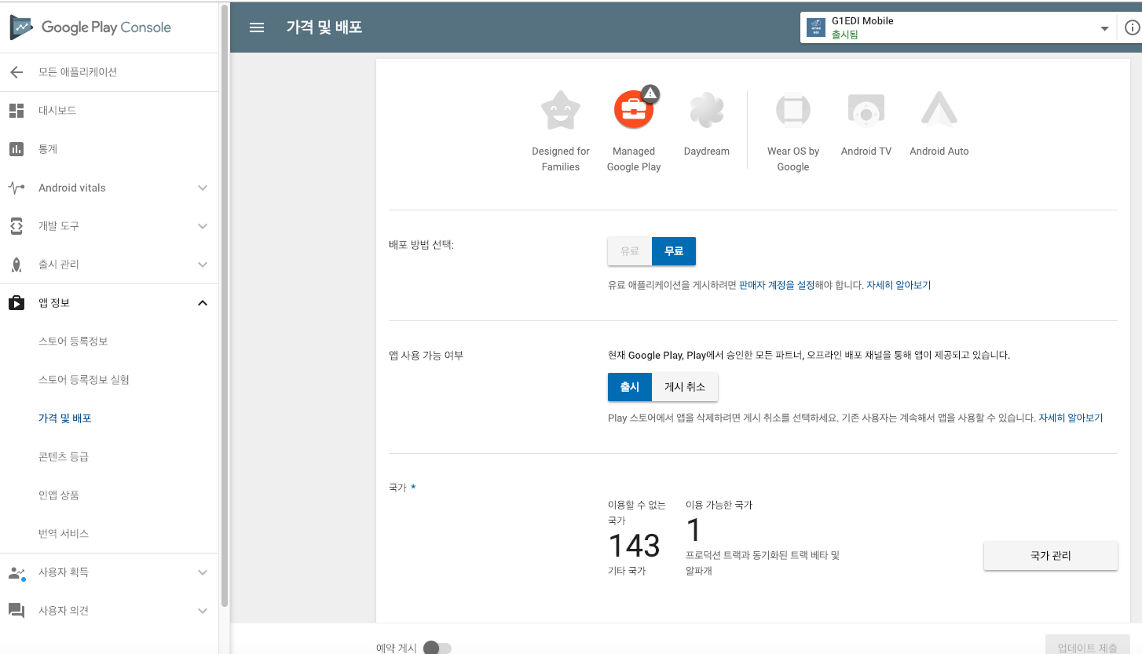

### 출시 관리 > 앱 버전 등록

* **[앱 버전] > 프로덕션 트랙(프로덕션) [관리] 클릭 > 페이지 이동 후 [새 버전 출시하기]**

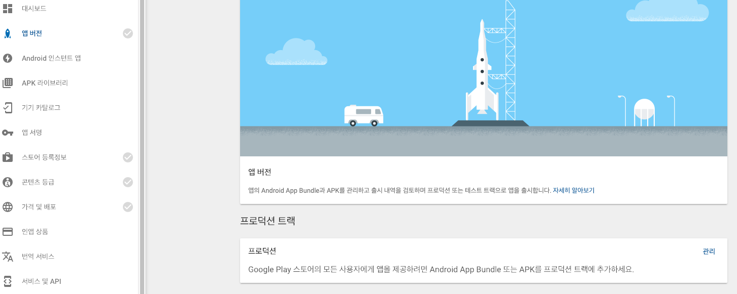

* **앱 서명 관련 주의 사항 : 절대 Google에서 앱 서명 키 관리 하지 않도록 함!**
  + **무조건 [마침] 하지 않고 [선택 해제] 체크!**

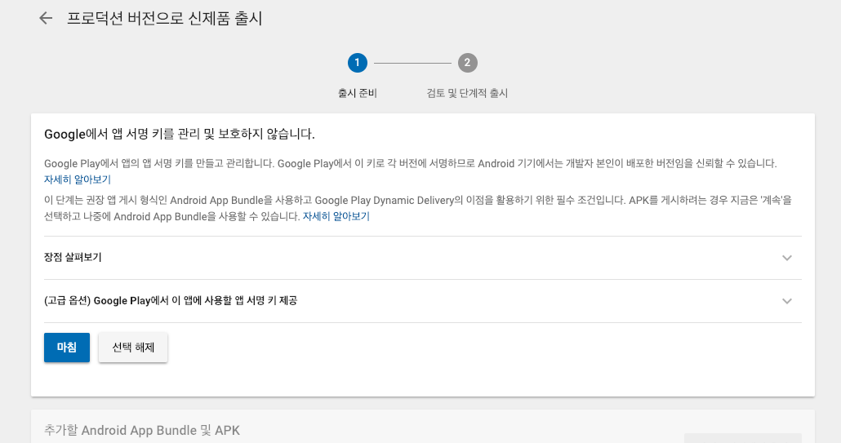

* **Apk파일 등록**
  + **Google에서 앱 서명 키를 관리 및 보호하지 않습니다. [사용 안함] 🡪 정상!**
  + “VSCode” 나 “Android Studio”에서 생성한 “apk”파일을 등록
  + “apk”을 생성할 때 기존 버전과 중복이 되지 않도록 주의!
  + 하단에 출시명 및 버전은 자동으로 “apk” 추가 시 자동 매핑!
* **이번 버전의 새로운 기능 작성**

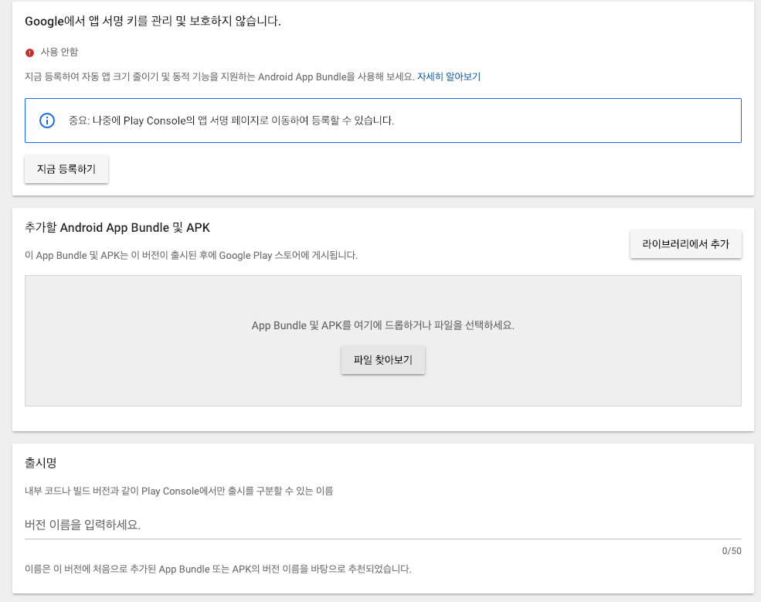

### 배포

* **[2.1.6 앱 버전 등록]에 대한 모든 작성이 완료되면 동일 화면 하단에 [검토] 클릭**
* **[검토] 후 [새 프로덕션[버전] 출시 클릭**

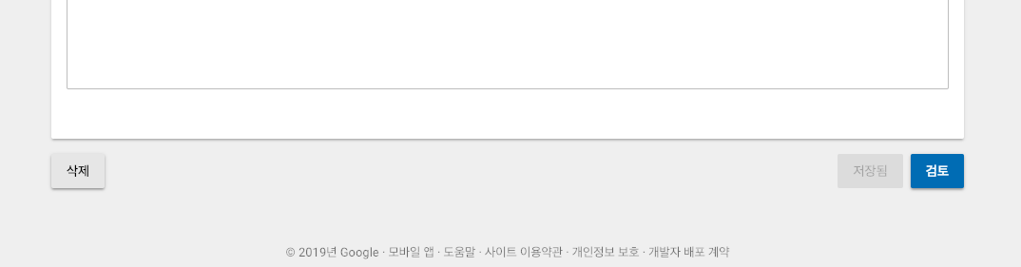

# IOS 앱 등록 및 배포

## META DATA 등록

### 등록 사이트

|  |  |
| --- | --- |
| URL | * 앱 스토어 커넥트 : <https://appstoreconnect.apple.com/login> |
| ID / PW | * *ID :* [*g1eissue@gmail.com*](mailto:g1eissue@gmail.com) * *PW : G1eissue,,1234* |

### App Store Connect > 나의 앱 등록

* **나의 앱 선택**

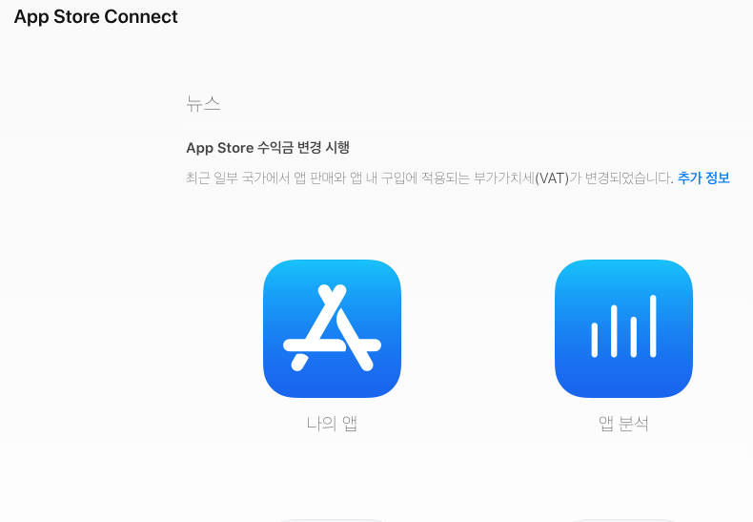

* **기본정보 입력**
  + 좌측 상단에 “**+**” 기호 클릭 후 등록하고자 하는 앱을 생성
  + **플랫폼** : [iOS] 선택
  + **이름** : App 고유 이름 입력
  + **기본 언어** : [한국어] 선택
  + **번들 ID** : 이미 XCode 상에 프로젝트 Identity를 “HANARO …”으로 설정하였기 때문에

해당 번들 ID (패키지 명)을 선택

* + **SKU** : App Store에 표시되지는 않지만 App 간의 고유 값을 가지기 위한 번호

(앱에 대한 패키지 명을 입력. 예시 : g1edi, g1wms 등)

* + **사용자 액세스 권한** : [전체 액세스] 선택

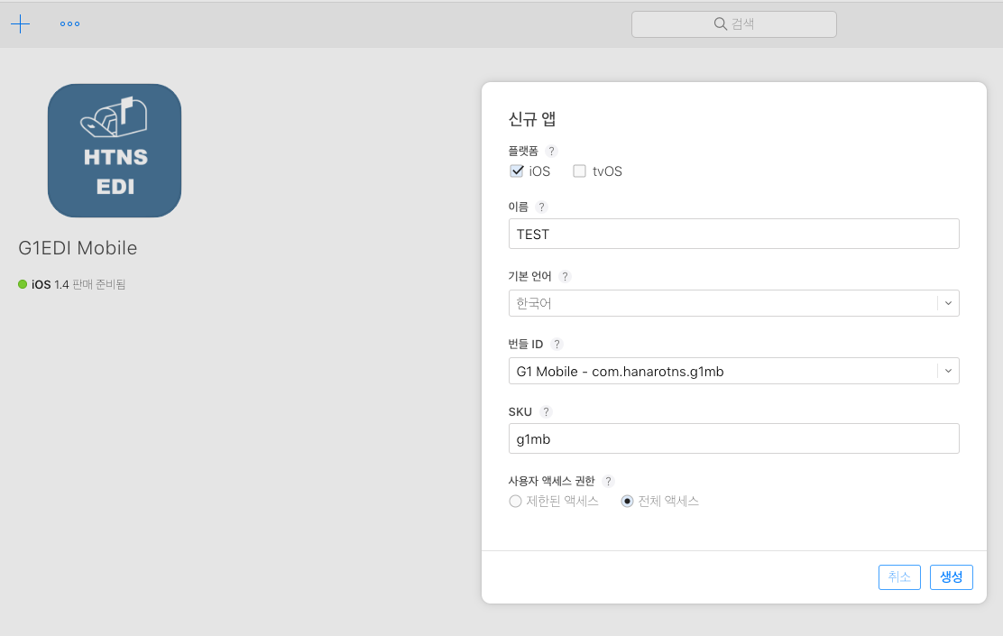

### App Store 정보 > 앱 정보 등록

* **앱 정보 (META DATA) 등록**
  + **자물쇠 표시 항목** : 필수 항목
  + **이름** : App Store 상에 표시될 이름
  + **개인정보 처리방침 URL** : [<http://g1.htns.com/resources/help/G1System_Guide.pdf>] 입력
  + **부제** : 앱 이름 아래 표시될 부 제목
  + **일반 정보 항목**
    - Apple ID : 자동 생성되는 고유 ID
    - 카테고리 : [비즈니스] / [생산성] 선택

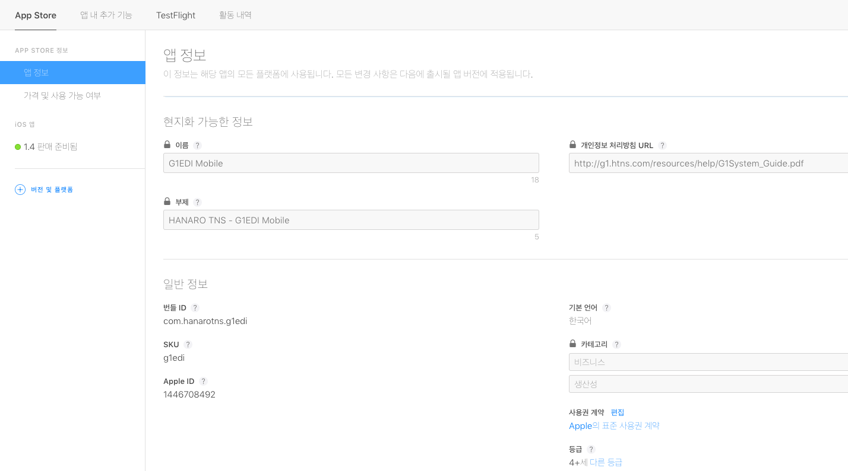

### App Store > 가격 및 사용 가능 여부 등록

* **아래 이미지 선택 사항과 동일하게 선택**

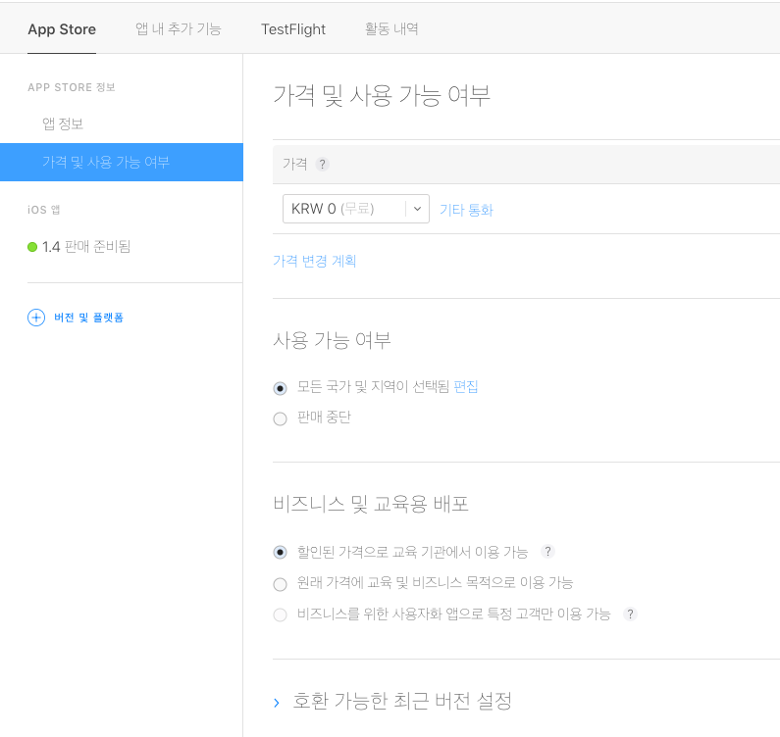

### iOS 앱 > 상세 정보 등록

* **스크린 샷, 앱 설명**
  + **스크린 샷 규약 사항**
    - 공통 사항
      * 상단, 하단 상태바 정보 제거 할 것!
      * 투명도 적용 하지 말 것!
      * Radius(타원형) 처리 하지 말 것!
    - iPhone 5.5” 디스플레이 : 1242x2208 사이즈
    - iPad Pro(2세대) 12.9” 디스플레이 : 2048x2732 사이즈
  + **지원 URL** : [http://g1.htns.com] 입력
  + **마케팅 URL** : [http://www.htns.com] 입력
  + **키워드** : 해시태그 등 범주 원하는 키워드 입력 (“,” 로 구분)
  + **설명** : App Store 상에서 사용자에 보이는 설명 문구

(중요 포인트 : 타사 관련된 정보가 없어야 함. Android, window 등)

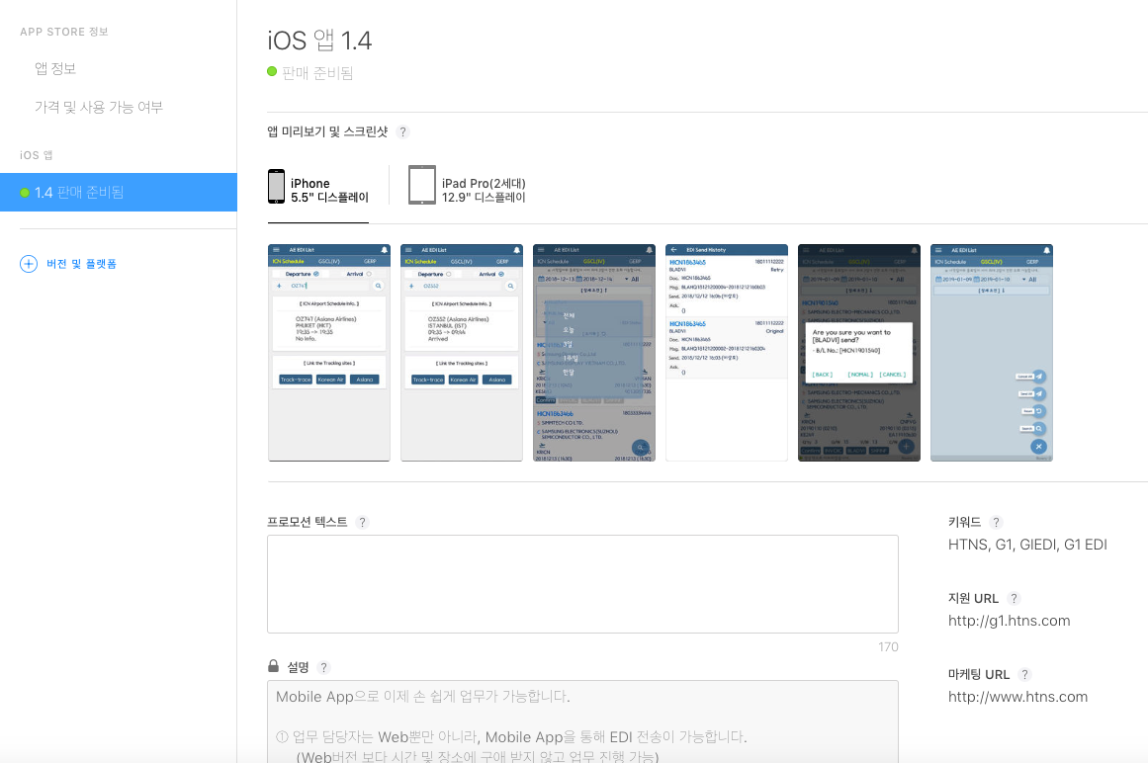

* **빌드 정보 :** XCode에서 Archive 후에 생성된 파일(“BINARAY DATA”) 을 App Store 상에서 업로드하면 5분 안으로 해당 업로드한 빌드 정보가 등록이 되어 원하는 버전에 대한 빌드 파일을 등록한다.

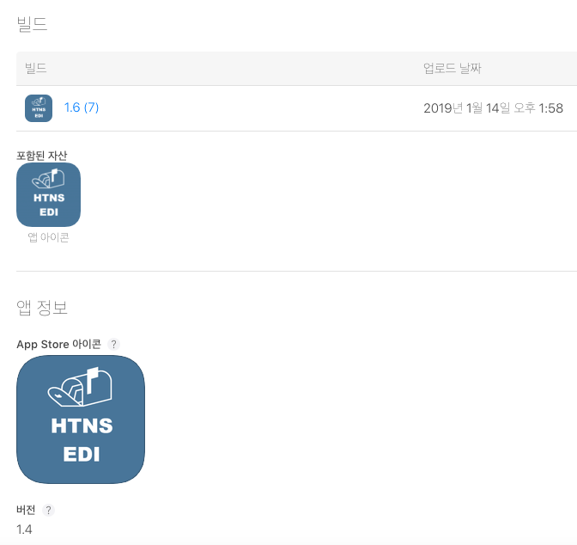

* **저작권 정보 :** 하단 이미지에 입력된 정보를 참조하여 동일하게 입력
  + 사업자등록번호(124-81-59766) / 통신판매업신고번호(2018-수원영통-0622)

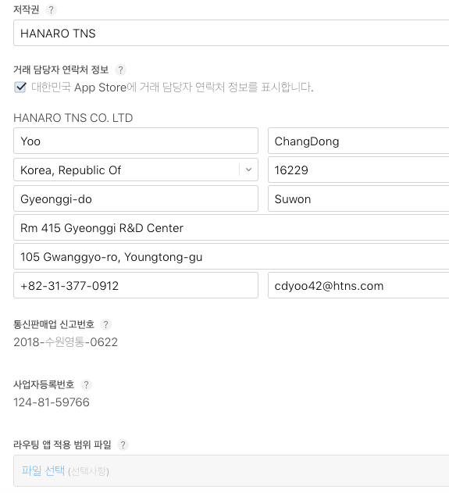

* **앱 심사 정보**
  + **로그인 정보 :** iOS 심사 시 해당 앱에 대한 기능 등을 검사 및 테스트를 하기 때문에 로그인 기능이 있는 경우 테스트 용으로 계정 정보를 제공해야 함
  + **메모 :** 앱 심사 시 주의 사항이나 앱 심사 담당자 입장에서 애매할 수 있는 사항은 추가 입력
  + **첨부 파일 :** 앱 심사에 좀 더 도움을 주기 위해 매뉴얼이나, 동영상 자료 첨부 가능
  + **연락처 정보** : 앱을 관리할 대표자 정보 입력

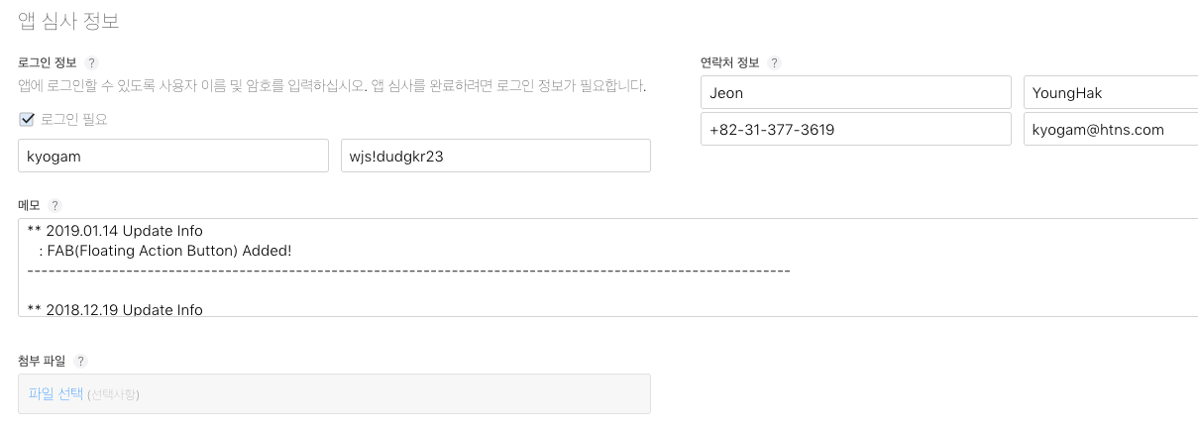

## BINARY DATA 등록

### ARCHIVE

* **ARCHIVE 란? :** XCode 에서 앱을 공식 사이트에 등록하기 전에 안드로이드 apk 파일을 생성하는 것처럼 iOS도 설치 및 실행 파일을 생성하여 App Store에 업로드를 시키는 작업
* **메뉴 위치 : Product > Archive (아카이브 하기 전 Clean 먼저 실행)**
  + **1~2분 정도 컴파일 진행 후 별도의 팝업 창 열람**

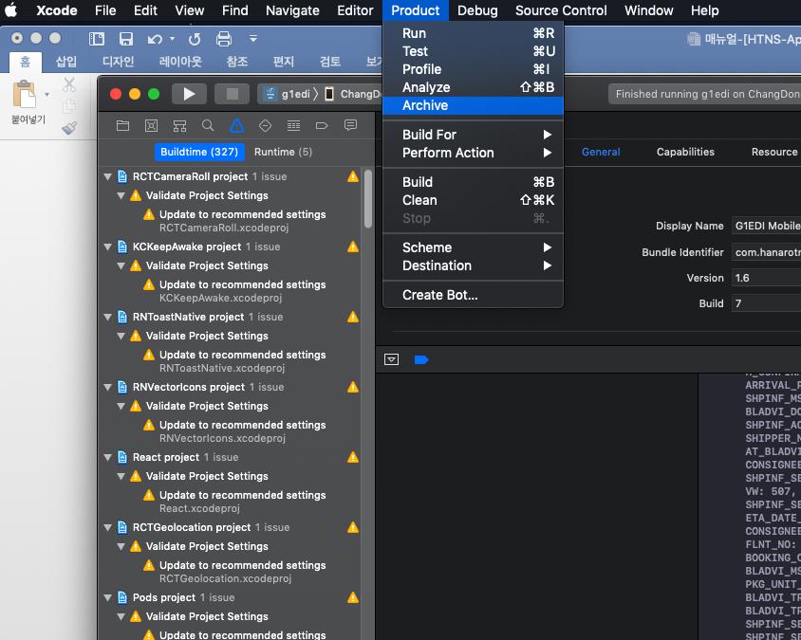

* **Archiving 실행 : App Store에 프로젝트의 컴파일 정보를 Upload 작업**
  + - **Archiving 시 사전 준비 작업 및 주의 사항**
    - 아이콘 이미지 명, 사이즈 주의! (기존에 배포한 이미지를 복사하는 것이 좋음)
    - **App Store Connect에서 사용자 및 액세스 항목에서 앱 배포 권한을 가진 사용자만 가능 (현재 유창동 수석, 지경민 책임, 전영학 선임만 권한 부여)**
  + **왼쪽 메뉴**
    - “HANARO” 계정으로 등록된 App 정보가 보임
    - 배포할 앱을 선택 함
  + **중앙 메뉴**
    - 해당 앱에 대해 Archive 컴파일 이력 표시
    - Version이 중복되지 않도록 주의
  + 오른쪽 메뉴
    - Distribute App : 앱 배포를 위해 App Store에 업로드를 진행

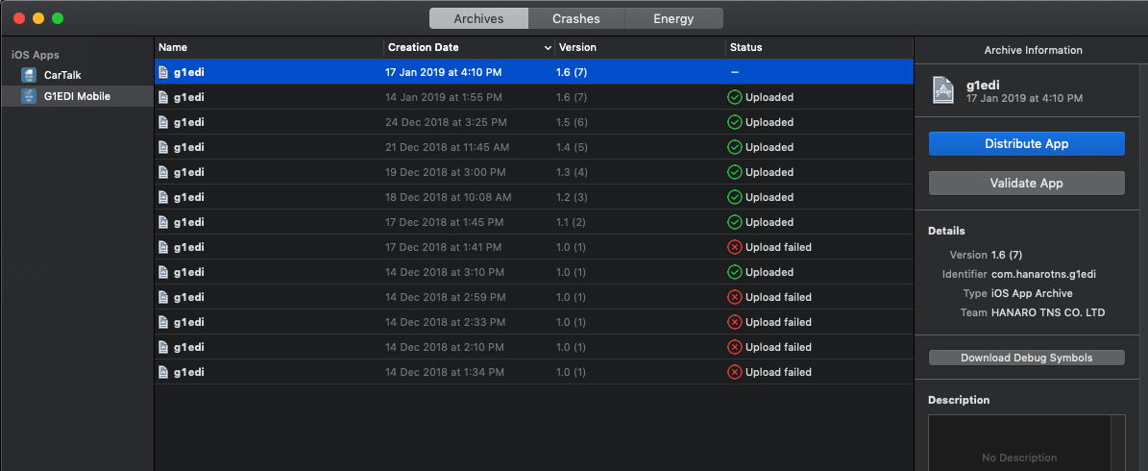

## APP 제출 및 심사 후 배포

### 제출

* **App Store 업로드 이상 유무 확인**
  + **활동 내역 :** App 과 관련된 모든 등록, 실행 내역을 확인 할 수 있음
  + **업로드 성공 유무 확인**
    - Archiving 에서 진행한 빌드 버전 번호로 확인.
    - 보통 Archiving 후 5~10분 사이에 정상적으로 완료됐음을 진행 상태에서 확인 가능

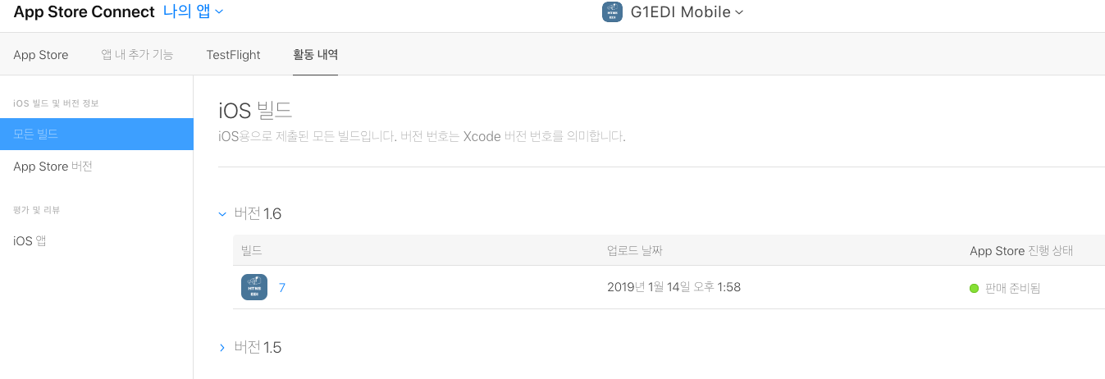

* **빌드 정보 추가**
  + 앞에서 설명한 [3.1.5 iOS 앱 > 상세 정보 등록 > [빌드 정보] 참조
  + 활동 내역에서 정상적으로 업로드가 확인되면 빌드 항목에서 “+” 기호 생성
  + “+” 기호 클릭 후 해당 빌드 정보를 선택



* **정보 저장 : 정보가 등록되거나 수정 될 때마다 저장 버튼이 활성화 되는데 수시로 저장하자!**

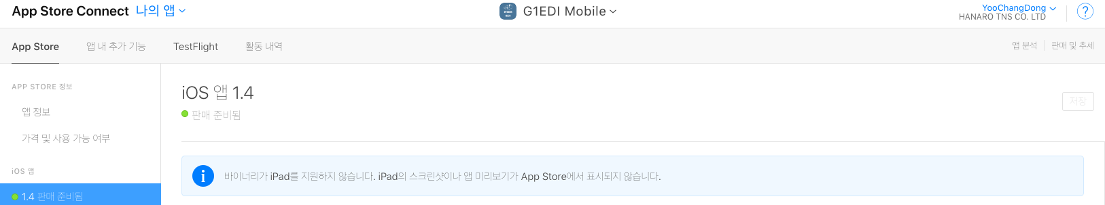

* **App 제출 및 배포**
  + **제출 : 텍스트 타입의 “META DATA”와 실제 App을 실행시키기 위한 “BINARY DATA”가 완벽히 등록 저장 되었다면 [저장] 버튼 옆에 [제출하기] 버튼이 활성화 됨.**
  + 제출하기 완료 후 몇 가지 추가 확인 사항 체크 (모두 “아니오” 선택) 후에 최종 제출 완료!
    - **광고 포함 여부** : 아니오
    - **미국 수출 관련 여부** : 아니오

### 심사 후 배포 완료

* + 심사 : 제출이 끝났다고 해서 다 끝난 것이 아니고 **마지막 관문인 “앱 심사”가 존재!**
    - 해당 앱이 첫 등록 후 출시 버전일 경우 한 두 번은 심사 거부가 발생할 수 있으나, 친절하게 해당 거부 사유를 알려주므로 수정해서 다시 제출하면 된다.
    - 심사가 보통 1~3일 정도 소유됨
    - 심사가 끝나면 [**판매 준비됨**] 진행 상태로 변경되며, 디바이스 App Store 내에서 해당 앱이 검색됨.
    - 수정 정보에 대한 버전 업 적용은 크게 심사 거부가 없으므로 편하게 하면 됨.

## APP 업데이트 버전 갱신 배포

### 제출

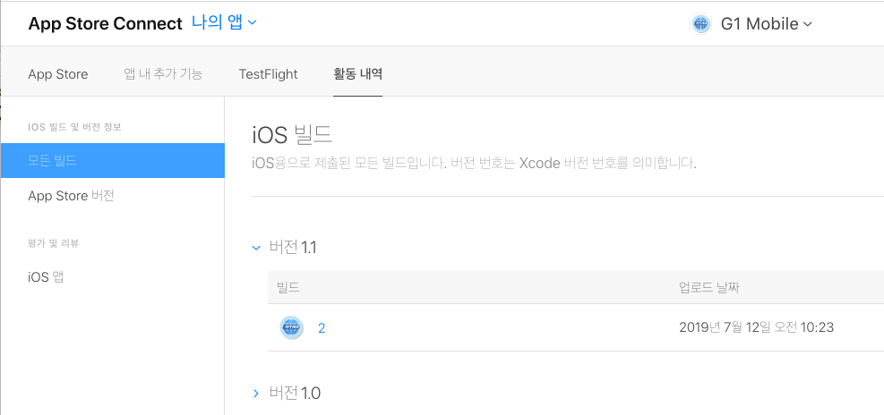

활동내역에서 버전 확인

### xcode를 실행후 다음 버전으로 수정

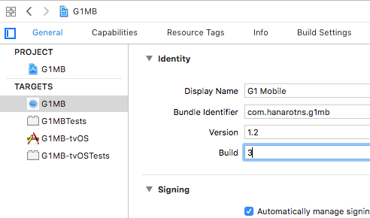

### 아카이브 빌드

* 클린한번 하고 xcode 상단의 메뉴중 product > archive 클릭
* 끝나면 아래화면이 뜨고 Distribute App을 클릭

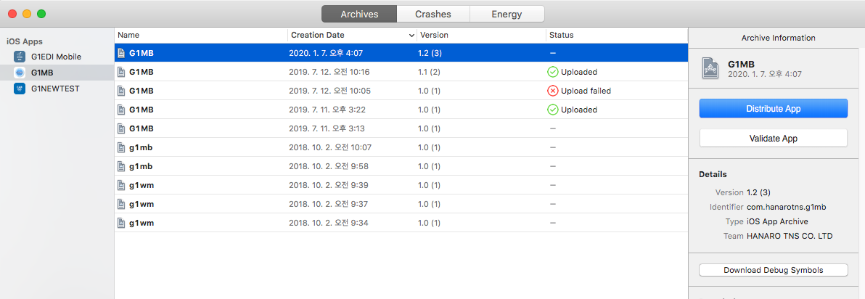

* next > next > next > next
* 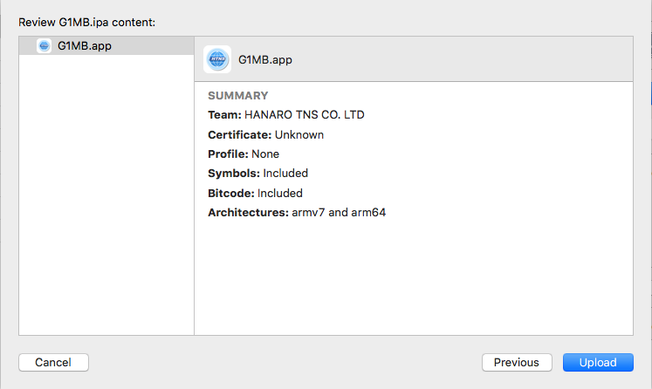
* upload 클릭하고 기다림
* 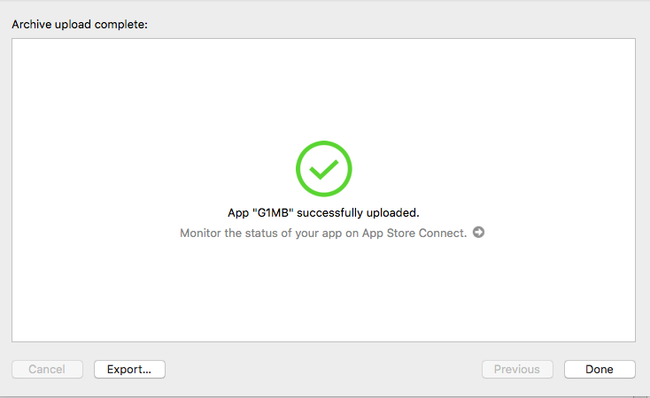
* 성공!
* 다시 App Store Connect 나의 앱 > 모든 빌드 활동내역을 보면 업로드한 앱이 처리중으로보임

기다리자

* 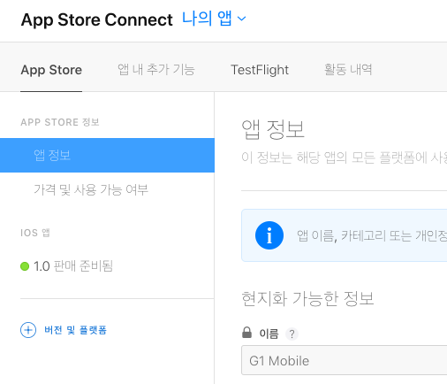
* App Store > 앱정보 하단에 +버전 및 플랫폼 클릭
* 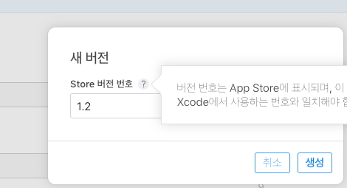
* xcode버전과 일치하게 입력 후 생성클릭
* 자동으로 ios앱이 추가되며 입력할수 있는 페이지가 열림
* 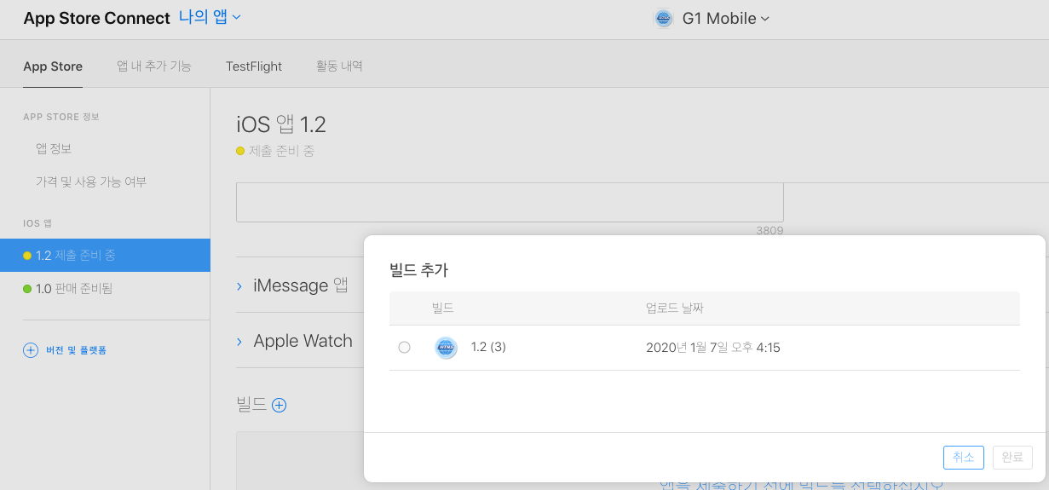
* 중간쯤에 빌드+를 클릭하여 업로드된 내 아카이브 앱을 선택후 완료
* 우측 상단에 저장 누르고 심사를 위해 제출 누르면 끝!!
* 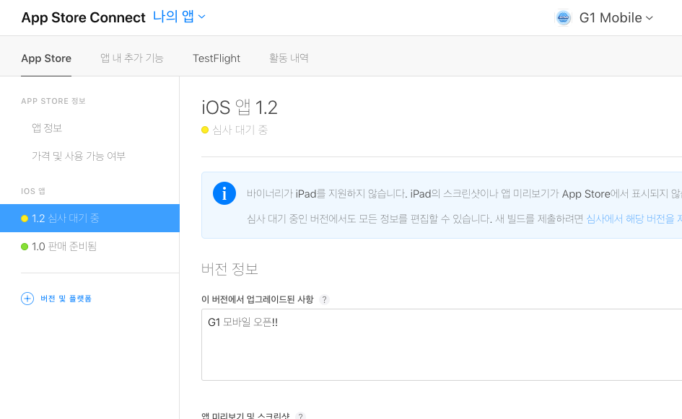

# 부록

## Android App 등록 이슈 사항 및 해결방안

### Release 버전 apk 생성 시 이슈 사항

### App 등록 정보 시 이슈 사항

* **App 서명 관련 주의 사항**
  + 최초 애플리케이션을 생성 후 앱 서명에 대해 Google 내에서 앱 서명 키를 관리할 것인지

묻게 되는데, 절대 [**사용 안함**] 으로 선택해야 함.

* + App 프로젝트 내에 Local 폴더 자체 내에 “HANARO” 공용 서명 키를 관리하고 있음

## iOS App 등록 이슈 사항 및 해결방안

### BINARY DATA (Archiving) 생성 시 이슈 사항

* **App Store Connect Operation Error (ERROR ITMS-90096)**
  + iOS Launch Screen 이미지 작업 후 해당 에러 메시지와 함께 Store 업로드 과정에서 오류가 나는 상황이 발생한다.
  + 아래 항목을 하나씩 확인 필요
    - 이미지가 .png 포맷인지 확인
    - 이미지 명 [-568h@2x.png](mailto:-568h@2x.png) 파일이 존재하는지 확인

(이미지 경로: /Users/younghakjeon/workspace_git/G1EDI/ios/g1edi/Images.xcassets)

* + - [-568h@2x.png](mailto:-568h@2x.png) 사이즈가 640x1136 (픽셀) 인지 확인
    - Info.plist 에서 Launch Image 속성의 값이 위의 이미지 명이 맞는지 확인
* **App Store Connect Operation Error (ERROR ITMS-90022)**
  + /Users/younghakjeon/workspace_git/G1EDI/ios/g1edi/Images.xcassets/AppIcon.appiconset

Icon 파일명 대소문자 확인 -> **무조건 소문자!**

* **App Store Connect Operation Error (ERROR ITMS-90189)**
  + **App Store 업로드 권한 문제** : App Store Connect 웹 사이트 에서 [사용자 및 액세스] 메뉴에 해당 Mac PC 사용자 계정이 [App 배포 관리] 에 대한 권한이 있는지 확인

### META DATA 생성 시 이슈 사항

* **App 상세 설명**
  + Apple(iOS) 이외에 다른 어느 타사 관련 정보를 입력하지 말 것!
* **스크린샷 이미지 첨부**
  + 상단, 하단 상태바 정보 제거 할 것!
  + 투명도 적용 하지 말 것!
  + Radius(타원형) 처리 하지 말 것!
  + 사이즈 규격
    - iPhone 5.5” 디스플레이 : 1242x2208 사이즈
    - iPad Pro(2세대) 12.9” 디스플레이 : 2048x2732 사이즈
* **Location 사용 관련 :** Your app declares support for location in the UIBackgroundModes key in your Info.plist file but does not have any features that require persistent location. Apps that declare support for location in the UIBackgroundModes key in your Info.plist file must have features that require persistent location.

|  |
| --- |
| => Info.plist에  <key>UIBackgroundModes</key>    <array>  <string>location</string>. <--- 삭제를 해야함      <string>remote-notification</string>    </array>    삭제 방법 : xcode ->.app > Capabilities > Background Modes > Location updates > Uncheck > 그러면 Info.plist에도 삭제 처리 됨. |

* **로그인 정보 제공** : 앱 심사를 위해 테스트를 진행할 수 있는 로그인 계정을 제공해야 함